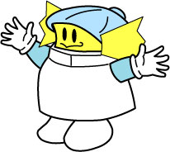

カード

●　においがなは、このカードをのに  
してください。

**あなたがしてほしいことをんでください。**

　にわりにいてほしい。（）

　でしたい。（）

　を（きい）してほしい。

　（など）をんでほしい。

そのほかのってほしいことをいてください。

　　（）・をかけてゆっくりとしてほしい。

　　　　 ・コミュニケーションボードをってほしい。

●　をするをごしています。

される方は、のにおしください。

【】

　　　　　　　　

〇の際は、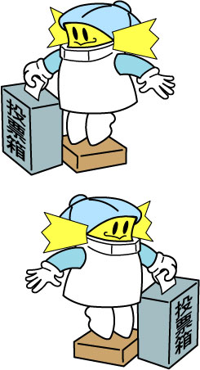ののやがすることはできません。

〇このカードでなく、やスマートフォンのをに

いただいてもできます。

・

のマスコット

イコットJr.